مقدمة تقرير عن جزر بلادي الكويت
تعتبر جزر الكويت جزء من الأراضي الكويتية الواقعة في مياه الخليج العربي، والتي يبلغ عددها عشرة جزر، يقع معظمها ضمن حدود العاصمة، باستثناء جزيرتي وربة وبوبيان اللتان تقعان ضمن حدود محافظة الجهراء، حيثُ أنّ هذه الجزر العشرة لم تشهد للإنسان أثر فوق أراضيها، عدا جزيرة فيلكا حيثُ سكنها الكويتيون قديمًا لفترة زمنية معينة، ومن ثم غادرها الكويتيون عُقب الغزو العراقي للكويت ولم يقطنوها من جديد.

تقرير عن جزر بلادي الكويت
تنتشر في مياه الخليج العربي ضمن الحدود البحرية لدولة الكويت عدد من الجزر المتفرقة، والتي لكل منها مساحتها الجغرافية وخصائصها وأهميتها التي تتميّز بها عن غيرها من الجزر المجاورة، كما أنّ ثمانية من هذه الجزر تتبع للعاصمة الكويت، فيما تتبع الجزيرتين المتبقيتين إلى مدينة الجهراء، وعبر التقرير التالي سنستعرض معلومات تفصيلية عن كل جزيرة.

ما هي جزر الكويت
هناك 10 جزر تقع في المياه الإقليمية الكويتية، والتي سنأتي على ذكرها وفقًا لمساحتها بدءًا من الجزيرة الأكبر فيما يلي:
- جزيرة بوبيان: تقع هذه الجزيرة في أقصى الشمال الغربي من الخليج العربي، وهي تتبع لمحافظة الجهراء، حيثُ تبلغ مساحتها 890 كيلو متر مربع، وبذلك فإنّها تعادل 5% من مساحة الكويت، كما أنّ هذه الجزيرة تتميّز بكونها محمية طبيعية بنسبة 60%، وهي متصلة مع دولة الكويت عبر جسر حديدي.
- جزيرة فيلكا: تقع في الجهة الشمالية الغربية من الخليج العربي، وهي تتبع للعاصمة الكويت وتبعد عنها حوالي 20 كم، كما تبلغ مساحة الجزيرة 43 كيلو متر مربع، وهي الجزيرة الوحيدة التي كانت مأهولة بالسكان قبل أحداث الغزو العراقي للكويت.
- جزيرة وربة: تقع في الجهة الشمالية من الكويت، وعلى بعد كيلو متر واحد من الساحل العراقي، وتتميّز بتربتها الرملية وسواحلها الطينية، وهي محمية جيدة للطيور، ويُذكر أنّ سبب تسميتها يعود إلى شكلها المائل والمنخفض.
- جزيرة مسكان: وهي جزيرة صغيرة تقع بالقرب من جزيرة فيلكا وإلى الجهة الشمالية الغربية منها، وعلى بعد حوالي 3.3 كيلو متر، وتتميّز بوجود عدد كبير من الطيور المختلفة، بالإضافة إلى السلاحف البحرية التي تسبح على شواطئها.
- جزيرة أم المرادم: تقع في أقصى الجنوب الغربي للخليج العربي، تتميّز بشكلها البيضاوي وشواطئها المنخفضة، وقد اشتهرت منذ القدم بوجود اللآلئ والمحار في سواحلها، بالإضافة إلى وجود العديد من الطيور النادرة مثل طائر الفلامينغو.
- جزيرة أم النمل: تقع هذه الجزيرة داخل الجون في الجهة الشمالية الغربية من الكويت، ويطلق عليها اسم الجزيرة العودة (الكبيرة) مقارنة مع جزيرة الشويخ القريبة منها، تتميّز بوجود الكثير من الأسماك والأحياء الحية بالقرب من شواطئها، وقد سميت بهذا الاسم نظرًا إلى كثرة النمل فيها صيفًا.
- جزيرة عوهة: تقع في الجنوب الشرقي من جزيرة فيلكا، وتبعد عنها قرابة 4 كم، وتعتبر من أفضل الجزر لصيد السمك.
- جزيرة كبر: تقع على بعد 34 كم شرق مدينة الفحيحيل التابعة للعاصمة، وهي جزيرة رملية متوسطة الحجم وسواحلها منخفضة، وتتميّز بكثرة وجود الشعاب المرجانية مما يجعلها من أجمل الجزر الكويتية، بالإضافة إلى أنواع الطيور النادرة، وقد سميت بهذا الاسم نسبة إلى نبات الشفلح (الكبّر) الأحمر اللون والذي يوجد بكثرة فيها.
- جزيرة شويخ: تقع بالقرب من ساحل الجون الجنوبي، وهي جزيرة صغيرة كان يطلق عليها قديمًا عكاز والقرين، وهي تعرف في الوقت الحالي باسم المنطقة الحرة وميناء الشويخ.
- جزيرة قاروه: وهي أصغر الجزر الكويتية مساحةً، وأبعدها مسافة عن سواحل الكويت، حيثُ تبعد عن ساحل الزور قرابة 37.5 كيلو متر، وتتميّز بكونها جزيرة رملية تحيط بها المياه قليلة العمق من مختلف الجهات، كما يعيش على الجزيرة العديد من أنواع الطيور البحرية المختلفة، كما أنّ الجزيرة لا يمكن رؤيتها من مسافات بعيدة نظرًا لانخفاضها.

ما هي أكبر جزر الكويت
تعتبر جزيرة بوبيان أكبر الجزر الكويتية مساحة وثاني أكبر جزيرة في الخليج العربي، حيثُ تبلغ مساحتها (890) كيلو متر مربع، وهي تقع على مقربة من الشمال الشرقي من ساحل الكويت، كما يحدها من الشمال وربة، ومن الغرب خور عبد الله، ومن الشرق خور الصبية، كما انّ الجزيرة تتصل بدولة الكويت عبر جسر حديدي يُعرف باسم "جسر بوبيان".

ما هي أصغر جزر الكويت
تعدّ جزيرة قاروه أصغر الجزر الكويتية مساحة وأكثرها بعدًا عن الساحل الكويتي، وهي عبارة عن جزيرة رملية تحيط بها المياه الزرقاء من مختلف الجهات، وتتميز بوجود الكثير من أنواع الطيور البحرية، كما أنّه لا يمكن رؤيتها من مسافات بعيدة لانخفاضها، ويُذكر أنّها أول الأراضي الكويتية المحررة بعد حرب الخليج الثانية.

خريطة جزر الكويت
فيما يلي ندرج صورة موضحة لخريطة جزر الكويت الواقعة في مياه الخليج العربي، والتي يمكن التعرف عليها من خلال قراءة الاسم الذي كتب باللغة الإنجليزية:
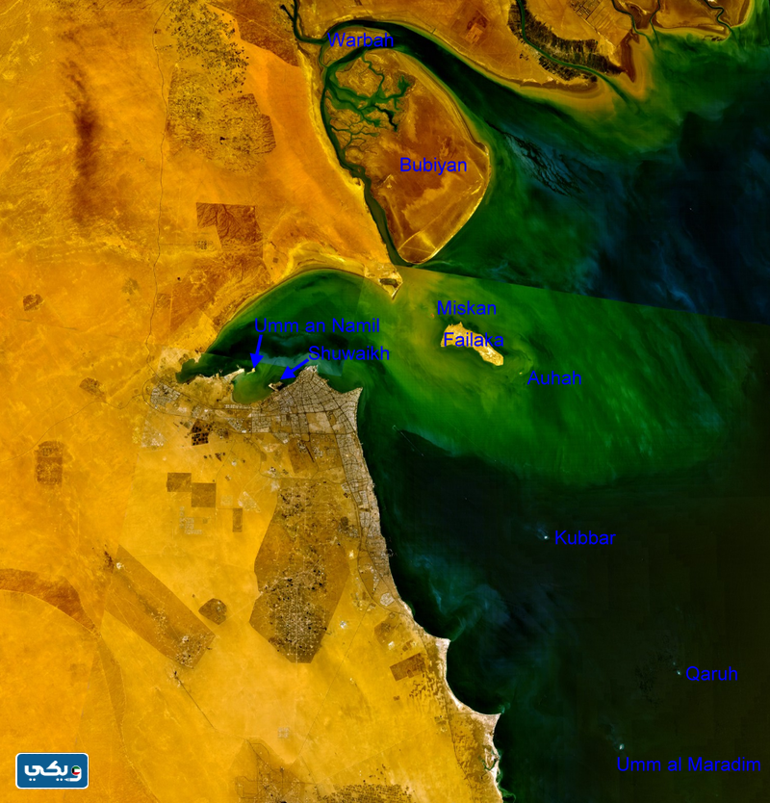

خاتمة تقرير عن جزر بلادي الكويت
ختامًا، يمكن القول أنّ جزر الكويت هي أحد أهم المعالم الطبيعية التي تميّزت بها دولة الكويت، والتي أظهرت من خلال معالمها وآثارها الدفينة قِدم دولة الكويت، والحضارات التاريخية التي عاشت فوق تلك الأراضي عبر مئات السنين، لتصبح في يومنا هذا أماكن مميزة للصيد والغوص والاستمتاع بمناظرها الطبيعية الخلابة.

